用户手册
APP/网页等多种控制型4K 2K 16X16HDMI矩阵

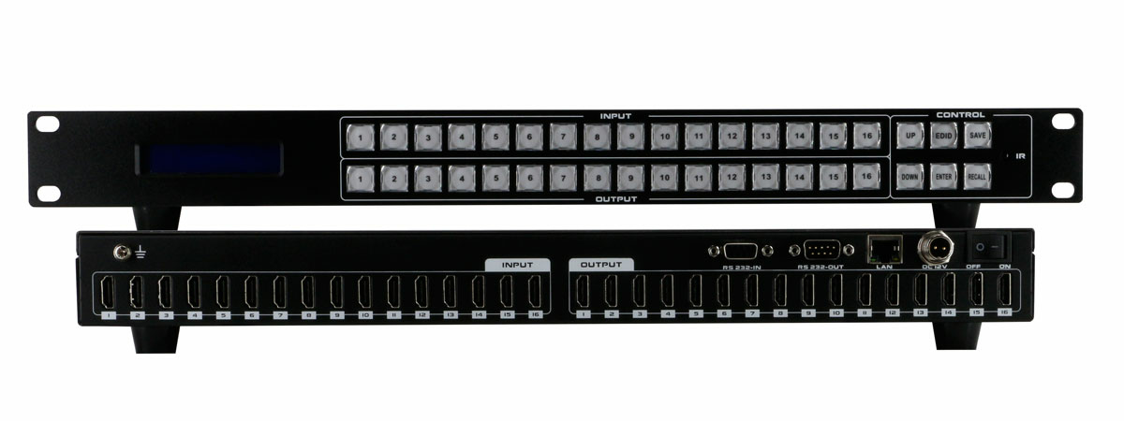

版本号：V2020.001

目 录
一、产品简介 1
二、产品特性 1
三、技术参数 1
四、装箱清单 1
五、产品连接 2
六、设备操作及功能说明 2
6.1 前面板功能介绍 2
6.2 后面板功能介绍 3
6.3 遥控器功能介绍 3
6.4 主机的网页操作 3
6.5 主机的场景保存调用操作 3
6.6 主机的场景调用操作 5
6.7 主机的输入输出名称更改操作 6
6.8 RS232反向控制操作 7
6.9 EDID切换操作 8
6.10 网页设置页面 8
6.11 用户界面 9
6.12 EDID 序号说明 12
6.13中控命令 13
6.14 TCP控制协议 13
七、产品常见故障及注意事项 13
7.1 常见故障 13
7.2 注意事项 13

备注：本说明书以16进16出HDMI矩阵作为例子，4进4出，8进8出HDMI矩阵除了路数不一样以外，其余操作一样。
我们非常荣幸阁下选购了我们的产品。在使用本产品之前，请您仔细地阅读本说明书，以便得到最佳的性能。希望此说明书在您使用时给您带来方便，如果您有任何疑问，请及时与我们或您的经销商联系。
安全指示

设备通电前，需要检查确保机箱接地良好，以防止机壳产生静电放电而危及设备和
人身安全，并起到良好的屏蔽效果，在安装、使用和维护时，请遵守以下事项：

请注意机箱接地良好
Ø 请使用带保护地的单相三线制交流220V电源，并确保整个工程系统使用同一保护地。不 能使用无保护地的电源，电源线的接地脚不能破坏。
Ø 需要进行设备移动或其他需要断电的工作时，要关断所有的电源，包括电源开关，拔掉 电源插头等，以确保您和设备的安全。注：阴雨潮湿天气或长时间不使用时，应关闭电源总闸。
Ø 不能在电源线、信号线、通讯线等线缆上压放物品，应避免线缆踩踏或挤压，以防止出 现漏电或短路等危险。
Ø 从设备上插、拔信号线时，设备需要断电，以免损坏设备。带电插拔造成的损坏不在保修范围。
Ø 应合理安置设备，设备电源在工作时会发热，因此要保持工作环境的良好通风，以免温度过高而损坏设备。如装入标准机架、机箱、机柜，或放置在稳固平台的工作台面上，防止设备跌落。
Ø 设备工作坏境要注意防尘、防潮，不要将系统设备置于过冷或过热的地方。
- 注意避免液体浸泡和溅入设备内部，尤其要防止化学品或液体洒在设备上或其附近。
Ø 所有的维修工作应由专业维修维修人员完成，未经培训不要尝试自己维修设备，防止电击危险，以免发生意外事故或加重设备损坏程度。
一、产品简介
APP/Web控制型4K HDMI-1616矩阵（带EDID控制）可连接16路HDMI信号源到16个显示器。主机有16路HDMI输出，且每一路HDMI输出都支持1080p到4K的全高清格式，以及所有的3D格式。支持独立的EDID控制。HDMI-1616主机可连接到HDMI显示器的蓝光播放机、数字机顶盒、家庭影院电脑以及游戏控制器搭配使用。通过提供的IR遥控装置、RS-232和TCP/IP，或者通过前面板的选择按键来选择，任何信号源在任何时候、任何显示器上都可以被识别。
HDMI-1616矩阵还支持Web控制，支持安卓和苹果APP控制，极大的方便了用户的使用。

二、产品特性
- HDMI V1.4 支持: 4K x 2K@30Hz,1080P@120Hz,和1080P 3D@60Hz
- Deep Color 支持48/36/30/24-bit
- 支持LPCM 7.1CH, 杜比True HD, 杜比数字+和DTS-HD Master Audio 传输
- 支持任意信号源在多个显示器上同时显示
- 支持任意HDMI显示器随时查看任意HDMI信号源
- 16个输入端口支持独立EDID
- 支持RS-232, 遥控, 面板控制以及Web 以及APP控制
- 前面板LCD 显示屏反馈实时状态
- 航空式螺旋电源接口，为电源的稳定性保驾护航
- 采用广电级别专用按键，触感良好
- 支持中英切换

三、技术参数
型号 | HDMI-16*16
名称 | HDMI16*16固化矩阵
支持视频分辨率 | 480i, 576i, 480p, 576p, 720p, 1080i, 1080p@24/30/50/60Hz, 4K@30Hz, 1080P3D@60Hz
输入端口 | 16×HDMI, 2×RS-232 IN,1xRS-232 OUT, 1xRJ-45(控制)
输出端口 | 16×HDMI
静电保护 | 人体放电模式: ± 8kV (气隙放电) ± 4kV (接触放电)
控制 | 前面按键，RS232，LAN等控制方式
电源 | AC:110V-240V 50/60Hz DC:12V5A
输入电压 | 电源 100VAC ~ 260VAC, 50/60 Hz
功耗 | 12W（最大）
尺寸(mm) | 482 mm (W)×288 mm (D)×44 mm (H)
重量 | 3.5Kg
工作温度 | 0 ºC~40 ºC/32 ºF~104 ºF
存储温度 | −20 ºC~60 ºC/−4 ºF~140 ºF

四、装箱清单
HDMI16*16固化矩阵一台
DC12V5A电源适配器一个
合格证、说明书、保修卡各一份
遥控器一个

五、产品连接
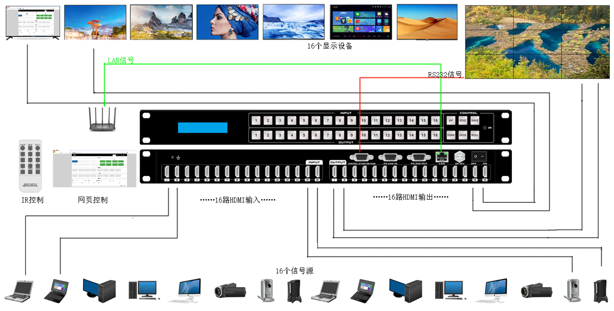
HDMI1616矩阵连接示意图
1. 连接16个信号源如蓝光播放器、游戏控制器、A/V接收器、线缆或者卫星接收器等等到HDMI输入端口。请别热插拔！插拔线缆时请断电并小心操作。在矩阵通电的情况下连接或端口信号源都会导致电路损害。
2. 连接HDMI输出端到高清显示器如HDTV或者使用HDMI输入的HD投影机。注意，当各路连接距离较长时，建议使用高速HDMI线缆。
3. 关于电源，先给信号源插上电源，然后是矩阵（带供电电源），然后是各输出端连接设备。
4. 按相同顺序给每个设备通电。
这时，每个链接的显示器都应该显示指定的信号（通电最初默认为输入1的信号），每个 信号源在每个显示器上滚动显示，确认设备一切正常。用配套的IR遥控器测试切换功能。如果其中一个显示器接收信号时有问题，进入信号源调节分辨率的菜单，调整分辨率（从最高到最低，直到信号正常显示）。

六、设备操作及功能说明

6.1 前面板功能介绍 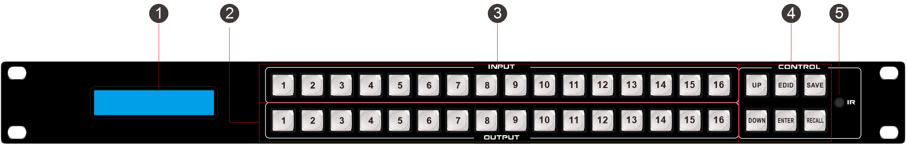
1. LCD显示屏：显示输入-输出的选择状态、EDID信息等等。
2. HDMI 输出选择按键区域：
HDMI 输出选择按键1到16，选择想要的输出端口，对应的输出端口灯灯会亮起，如想取消3号输出，再按下输出的3键（灯就灭）即可取消选择3号键输出
3. HDMI 输入选择按键区域：
HDMI 输入选择按键1到16，选择想要的输入端口。（例1切123），在IN端按1键，1键灯
就变亮，然后在按OUT端按123键灯就变亮即可实现1切123的切换功能；
- 控制按键区域：
上面一行快捷按键依次为：
向上按键：可操作显示屏进行向上选择的操作
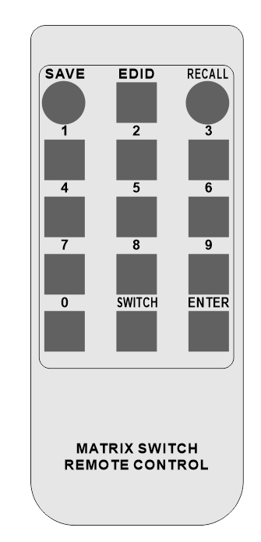
EDID按键：按此键进入EDID设置模式。EDID读取：例要把输出5口的EDID读到输入1口，先按EDID键（EDID键的灯亮）再按IN的1键，再按UP或者DOWN键选到5 （OUT
一排5键的灯就会亮），最后按ENTER键（ENTER键的灯会闪一下）；
SAVE按键：场景保存
下面一行控制按键依次为：
向下按键：可操作显示屏向下选择的操作
ENTER按键：按此键确认并保存设置或（此为多功能键1到所有）
RECALL按键：场景调用
UP:选择键调EDID或 （多功能键一对一切）
DOWN：选择键调EDID或 （多功能键取消所有）

UP+ENTER 升级 （（按住UP和ENTER键，再设备加电，进入web升级模式，选择bin文件升级）
ENTER+RECALL 恢复出厂设置（如果IP设置错误导致无法网络连接，可以按住RECALL和ENTER键，再设备加电，参数将恢复默认设置）
- IR 接收窗口：接收遥控器的信号。

6.2 后面板功能介绍
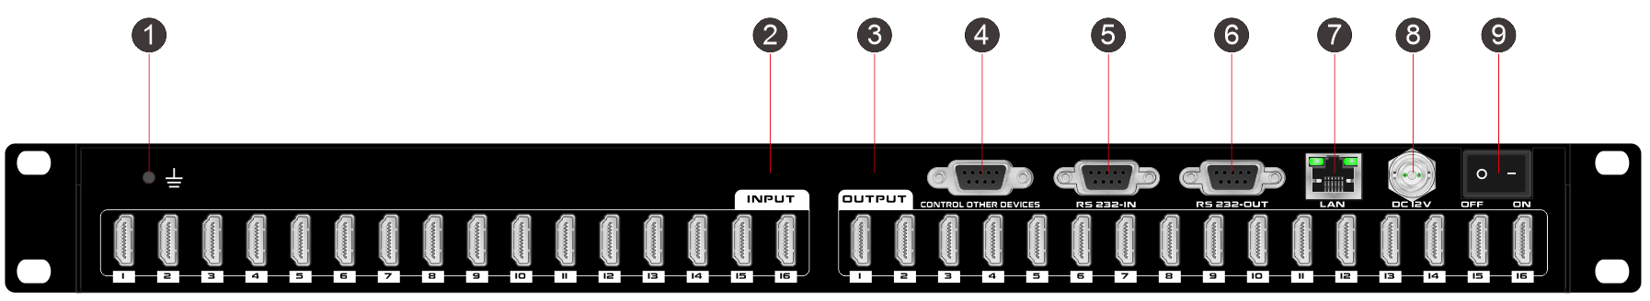
1.接地
2. HDMI IN：HDMI输入接口，支持16个HDMI信号同时输入
3. HDMI OUT：HDMI输出接口，支持16个HDMI信号同时输出
4. RS232-IN：RS232控制输入接口，控制其他设备，16进制，线序交叉
5. RS232-IN：RS232控制输入接口，通过RS232串口控制
6. RS232-OUT：RS232控制环出接口
7. LAN：LAN接口，通过网线连接控制设备对HDMI1616矩阵进行控制
8.航空螺旋式电源接口：支持DC12V电源输入

9.POWER：电源开关

6.3 遥控器功能介绍
切换：先按输入，再按输出，例如，先按1，再按SWITCH，再按1，2，3即可实现将输入第1路切换到输出第1，2，3路；此时如果要再实现将输入第2路切换到输出第5，6路，先按下EDID，返回切换界面，再按2，再按SWITCH，再按5，6即可实现此功能。
场景保存：先按SAVE，再按数字1或者其他数字，例如先按SAVE，再按1，即可实现把当前的切换模式存到场景1里面去。（数字只能选择1-16）
场景调用：先按照RECALL，再按数字1或者其他数字，例如先按RECALL，再按2，即可实现调用场景2.（数字只能选择1-16）
EDID按键：返回主页面。

6.4 矩阵网页控制说明
该矩阵可以支持网页控制，默认IP地址为192.168.1.80，用户可以通过打开谷歌浏览器，输入矩阵IP地址，即可进行网页控制的操作：
*默认登录账号：admin 密码：admin
*同时需要修改控制电脑的IP地址在同一网段。
登录界面：
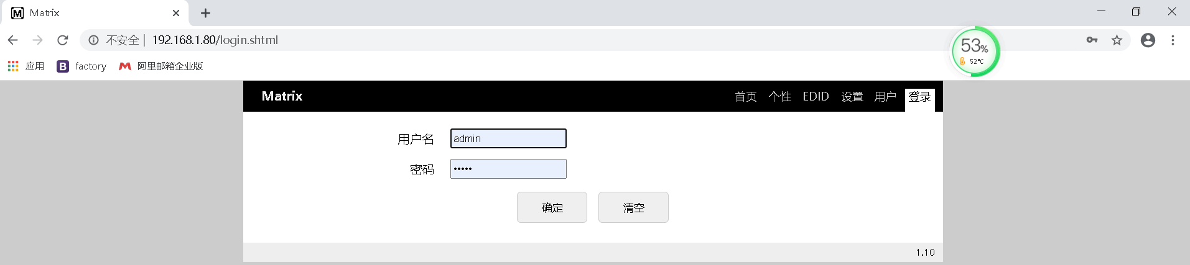

首页界面：
输入登录用户名和密码之后，点击“确定”就可以进入到控制切换的主页面：
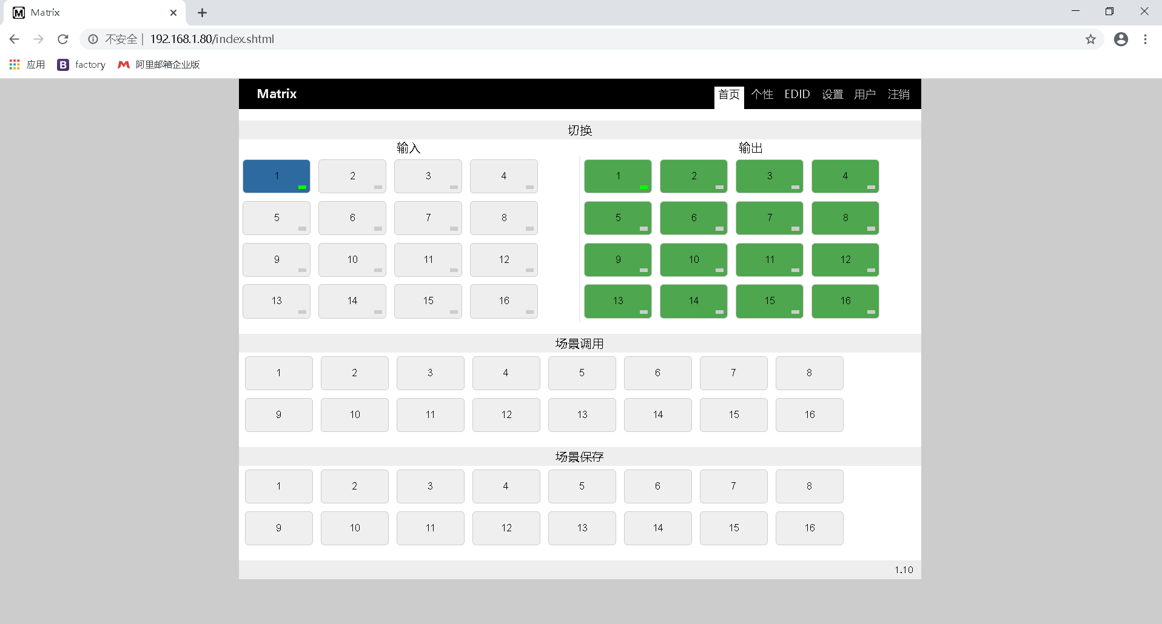
6.5上面为矩阵的切换按键。点击左边信号输入按键，再选择右边输出按键：

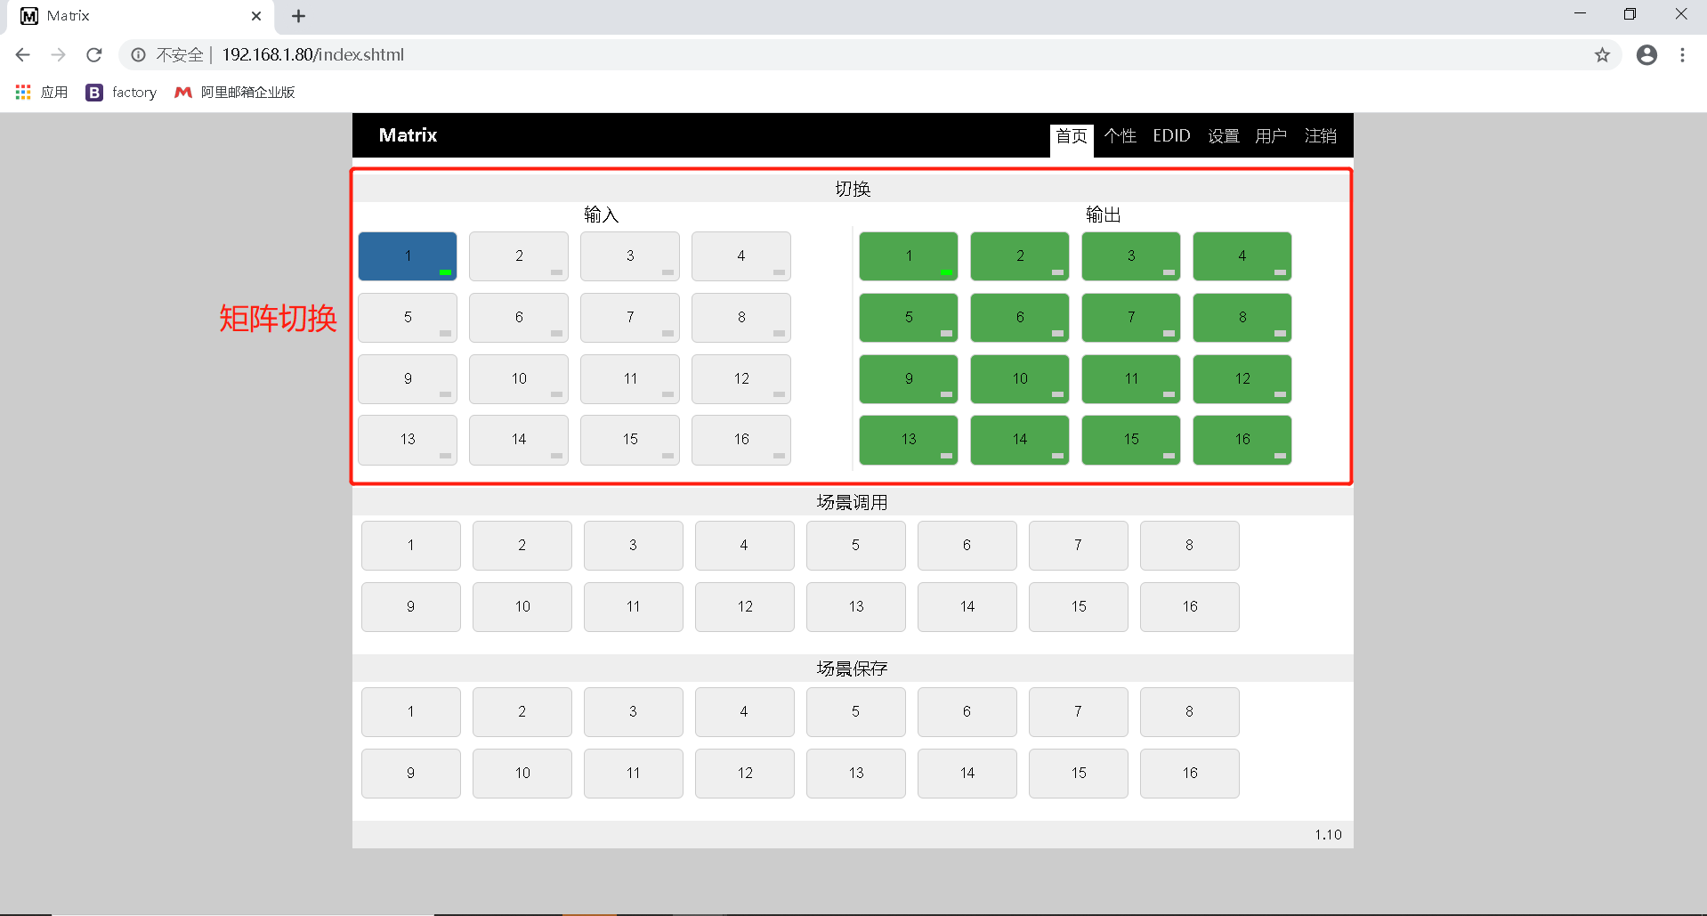
6.6可以支持16个场景，选择保存下面的按键可以完成场景保存，按调用下面的按键可以完成所需场景的调用：
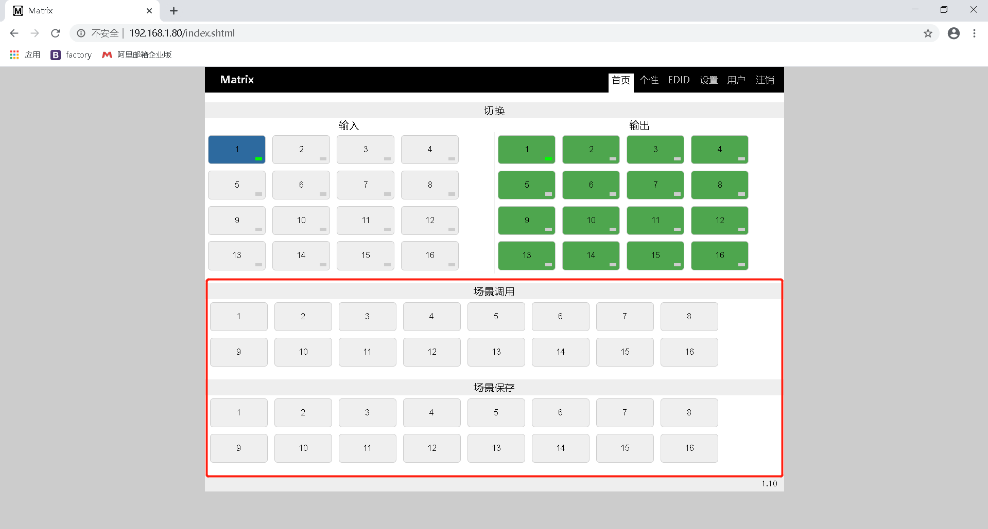
6.7每个输入输出，场景都可以更改名字（注：只支持阿拉伯数字及字母，不支持汉字）
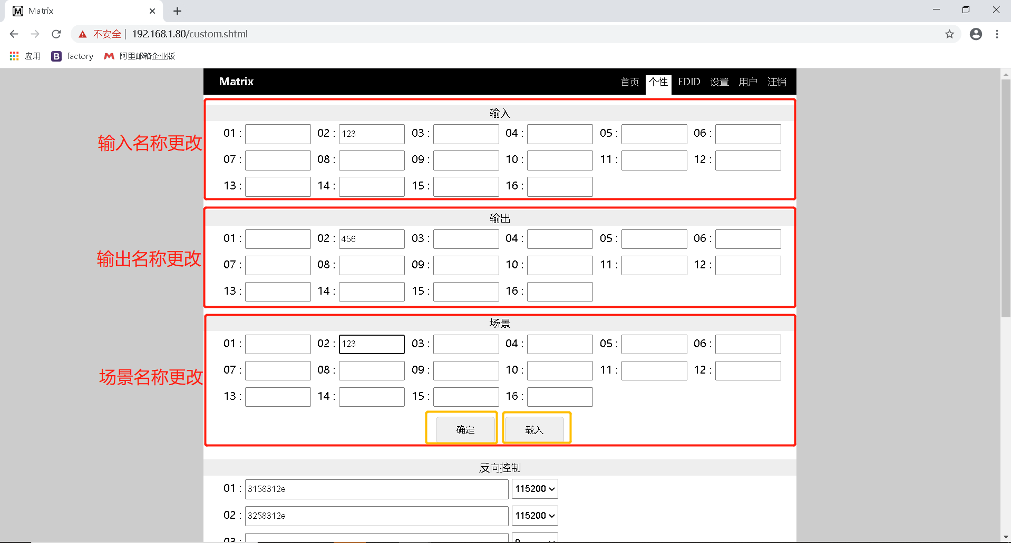

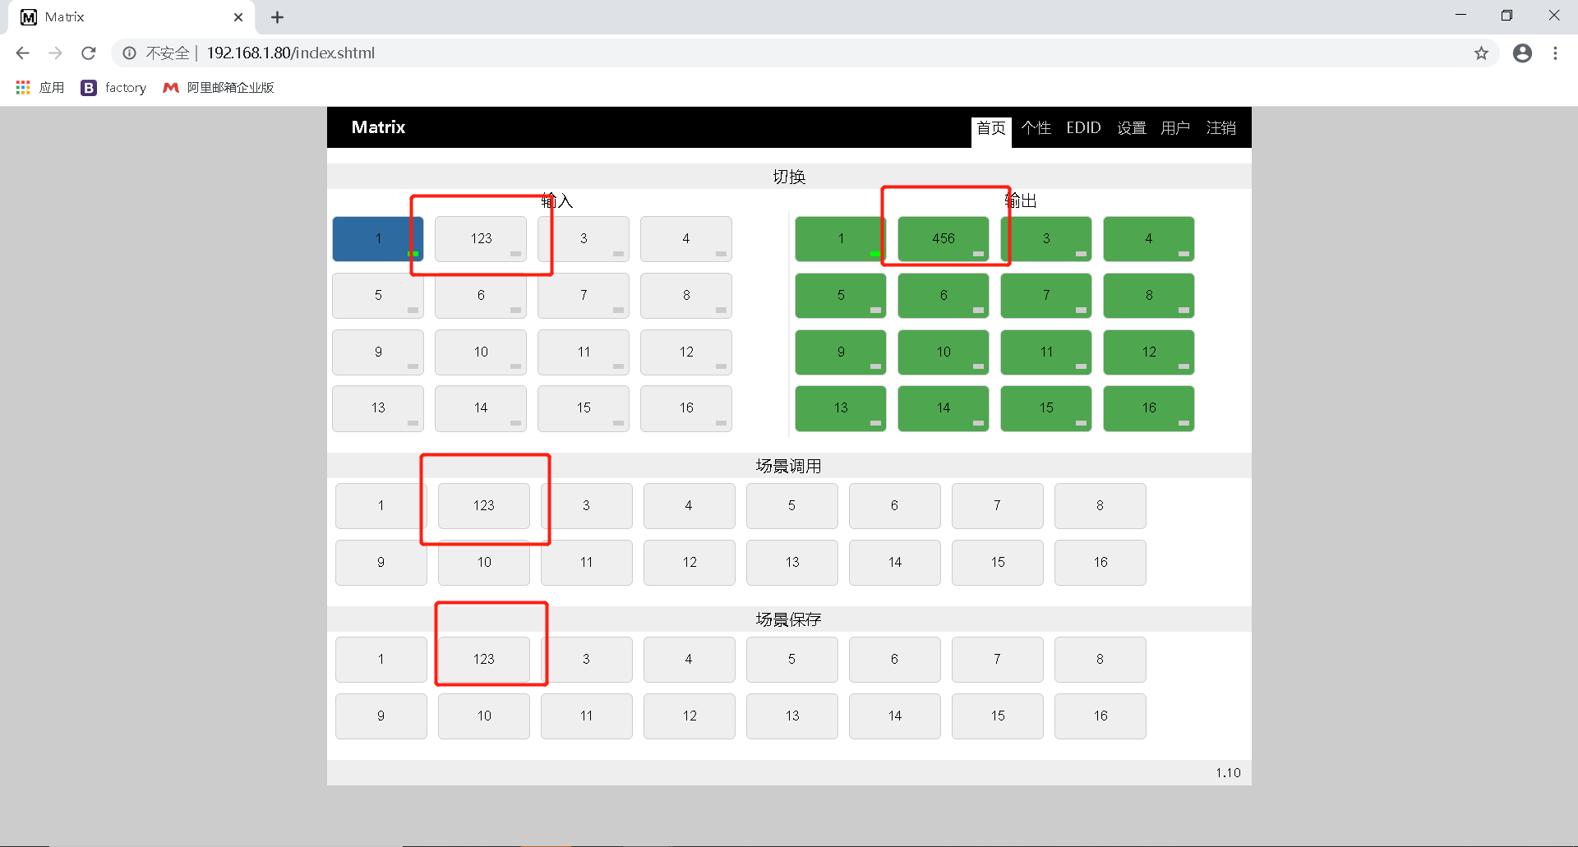
6.8RS232反向控制：只支持16进制，需更改支持的波特率，点击最下方的确认，载入，在场景调用 （线序交叉使用）
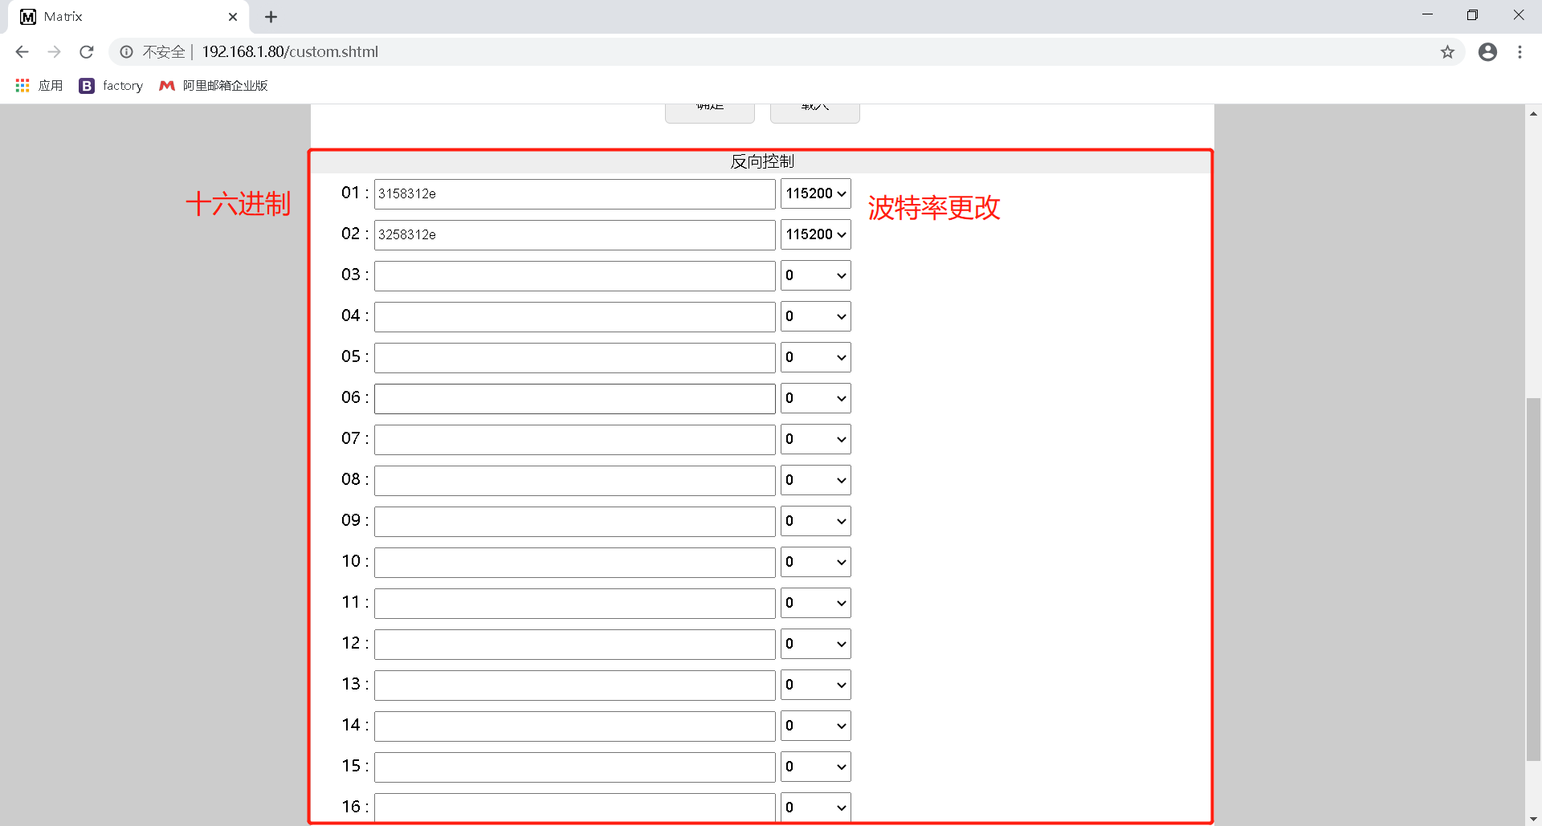
6.9每个输出口都可以支持EDID管理：
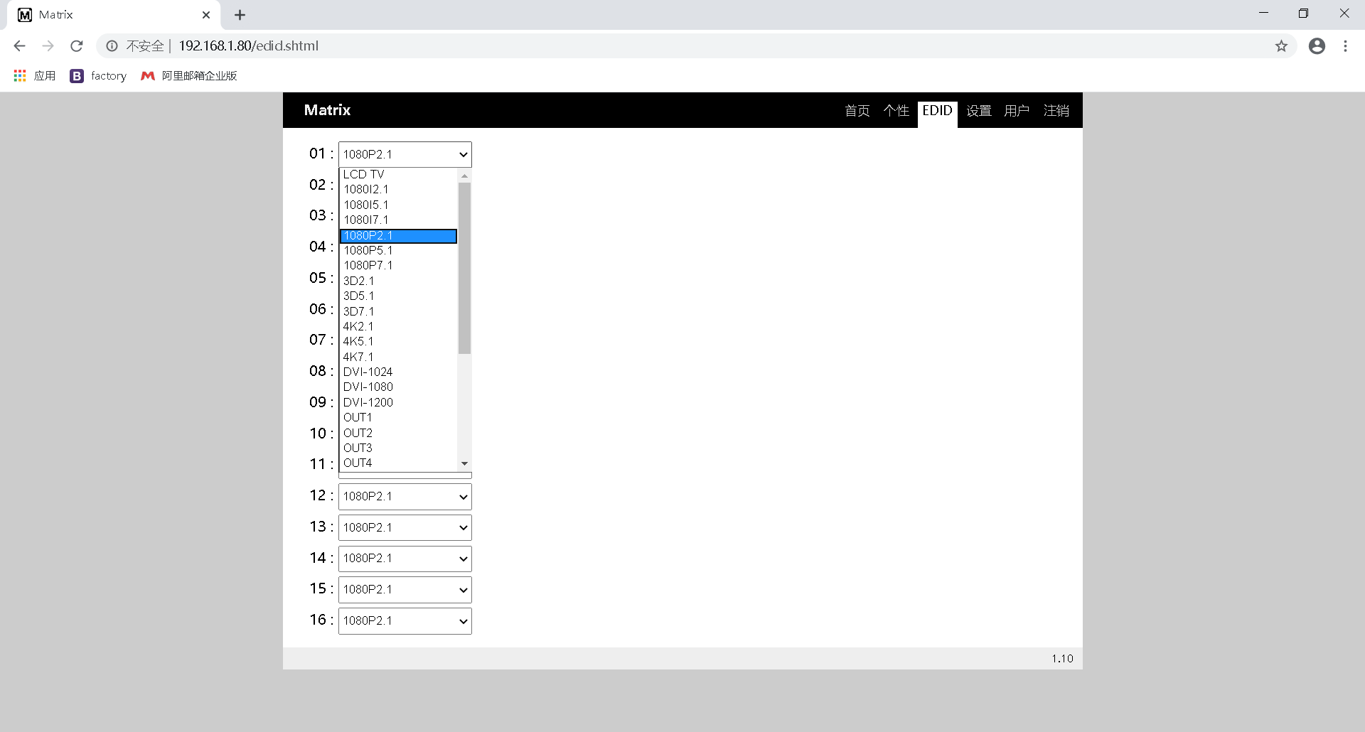

6.10设置界面：
可以支持IP地址，波特率（115200，9600，57600，14400），中英文切换和蜂鸣器开关等修改。
以上所有更改在提交确认后都需重启矩阵
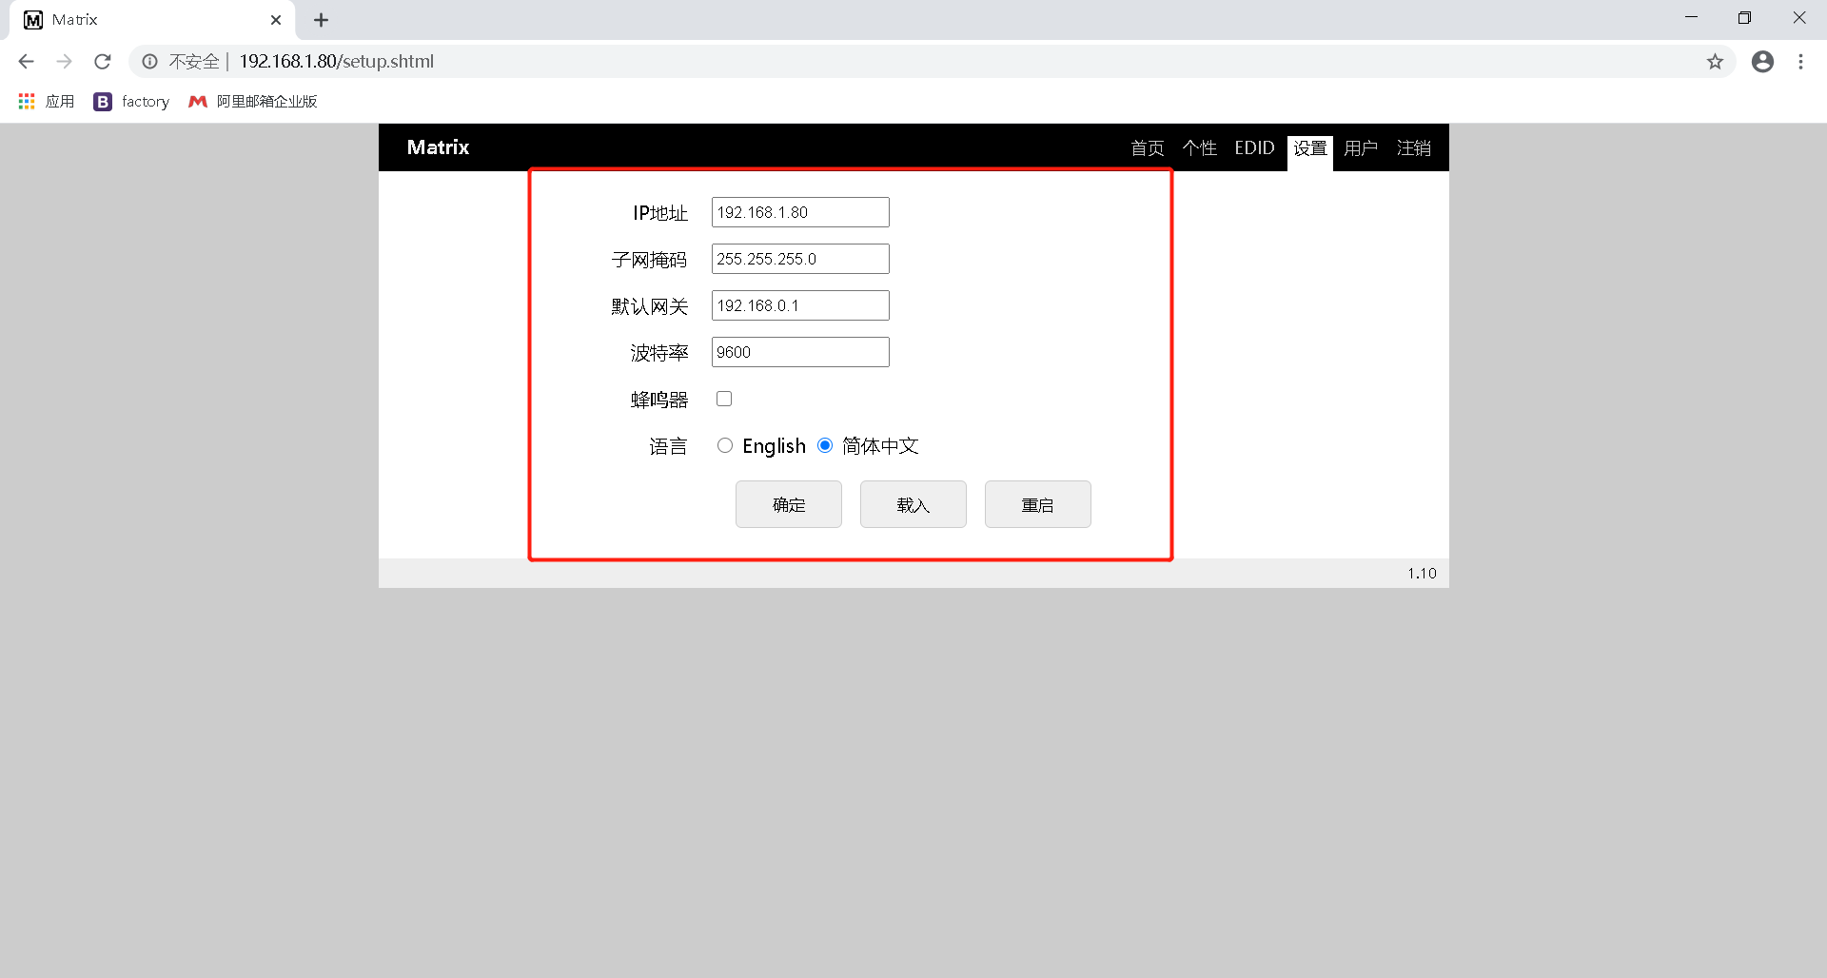
6.11用户界面：
用户对登录的用户名和密码做修改。默认登录用户名：admin 登录密码: admin
在修改之后点击确认提交，然后需载入方可生效。
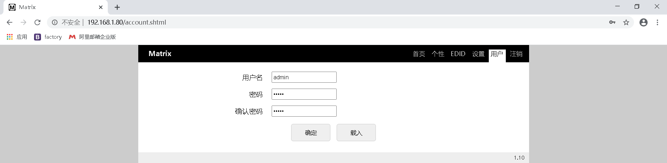

App控制：
该矩阵可以支持APP控制，IOS用户可以直接在苹果商店直接搜索MCS来下载APP使用，安卓用户可以通过网站进行下载安装。
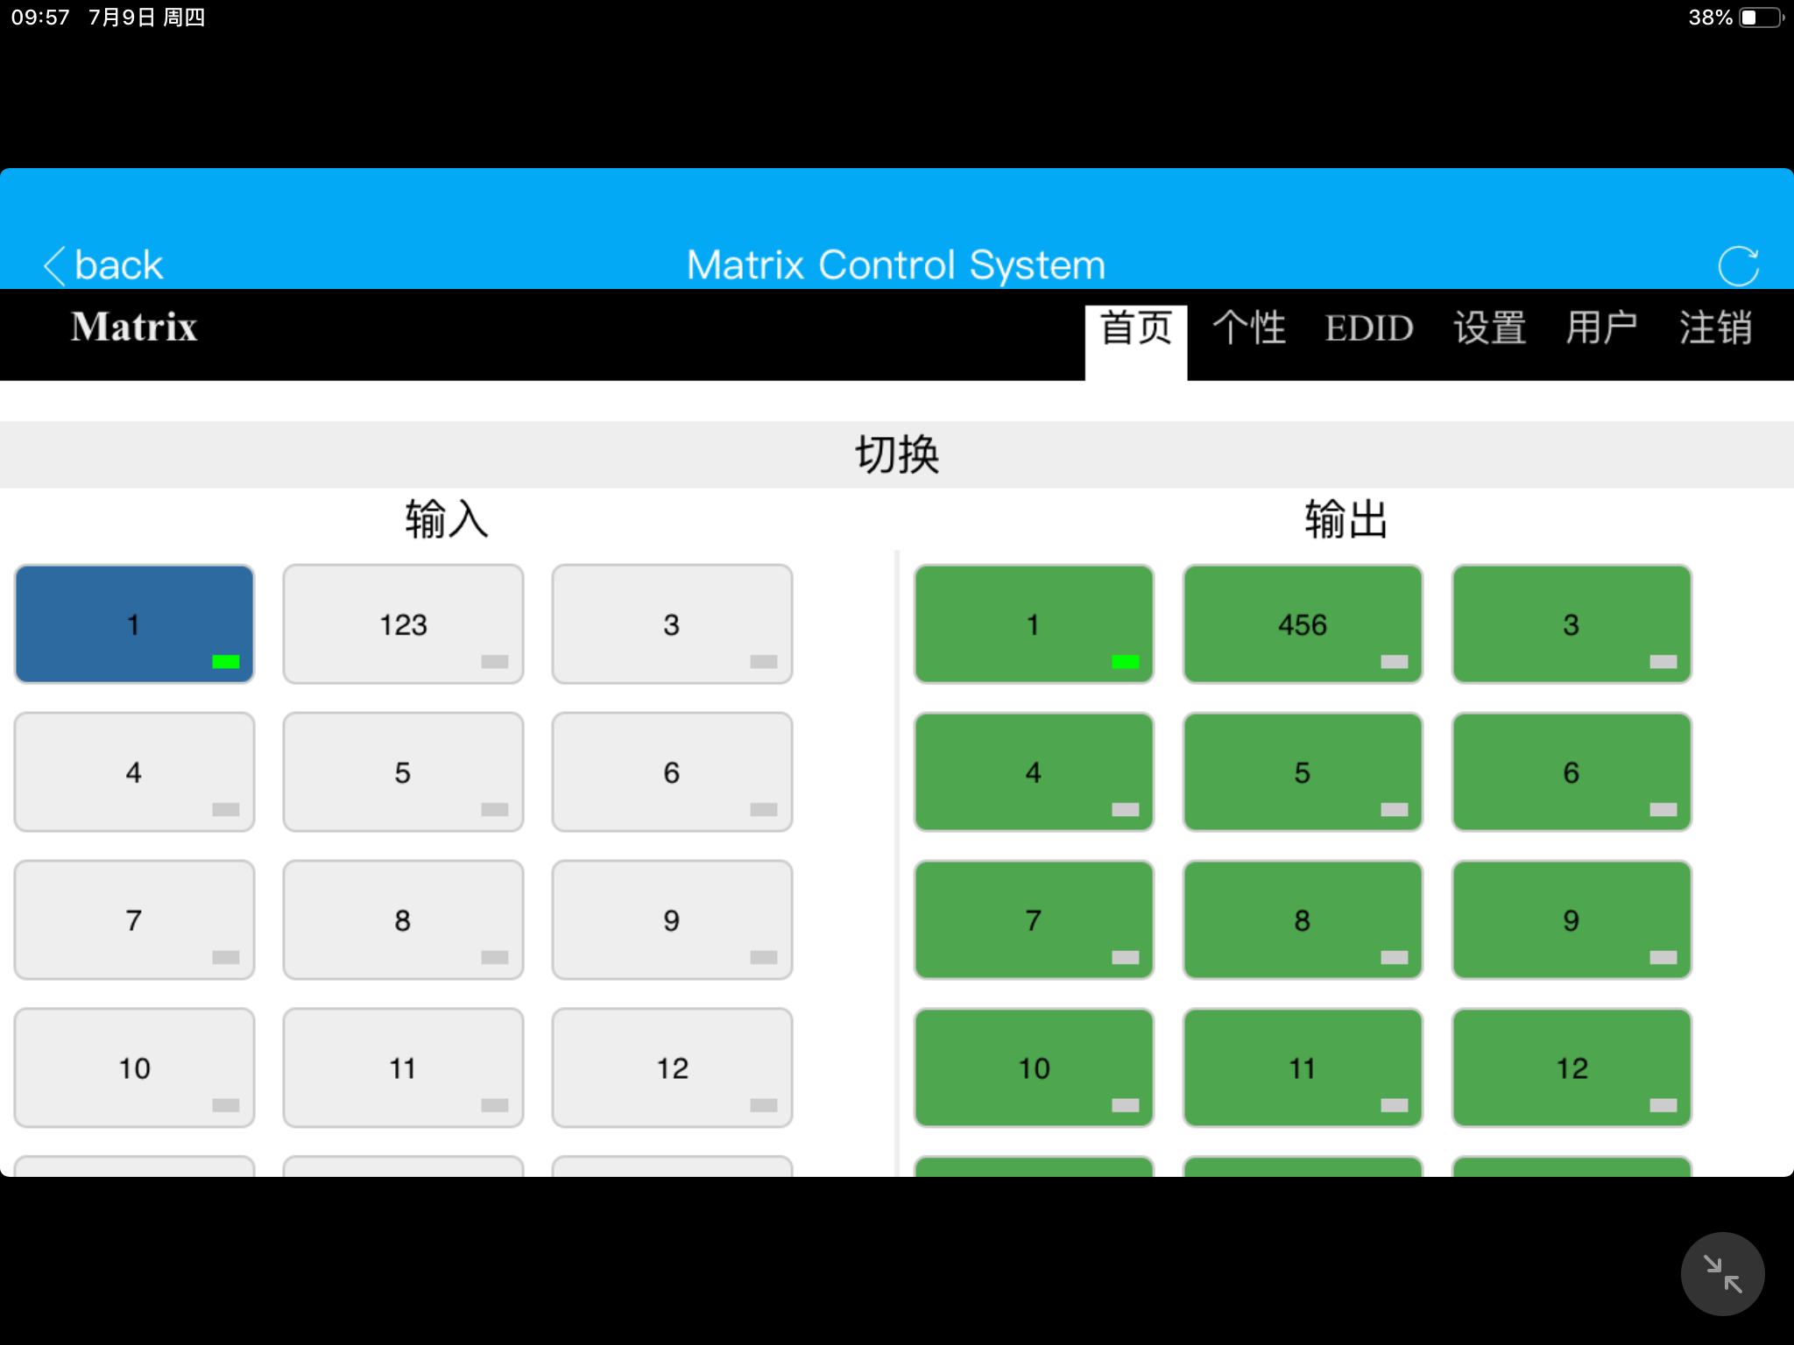

进入APP之后，操作界面和Web界面一样。

6.12 EDID 序号说明

序号 | EDID 说明 | 序号 | EDID 说明
1 | OUT1（输出口1） | 1 | 1080p, Dolby，DTS 5.1
2 | OUT2（输出口2） | 2 | 1080p, HD Audio 7.1
3 | OUT3（输出口3） | 3 | 3D,Stereo Audio 2.0
4 | OUT4（输出口4） | 4 | 3D, Dolby，DTS 5.1
5 | OUT5（输出口5） | 5 | 3D, HD Audio 7.1
6 | OUT6（输出口6） | 6 | 4k*2k, Stereo Audio 2.0
7 | OUT7（输出口7） | 7 | 4k*2k, Dolby，DTS 5.1
8 | OUT8（输出口8） | 8 | 4k*2k, HD Audio 7.1
9 | OUT9（输出口9） | 9 | 1024x768 DVI
10 | OUT10（输出口10） | 10 | 1920X1080 DVI
11 | OUT11（输出口11） | 11 | 1920X1200 DVI
12 | OUT12（输出口12） | 12 | 1080i,Stereo Audio 2.0
13 | OUT13（输出口13） | 13 | 1080i, DOLBY/DTS 5.1
14 | OUT14（输出口14） | 14 | 1080i, HD Audio 7.1
15 | OUT15（输出口15） | 15 | 1080p, Stereo AUDIO 2.0
16 | OUT16（输出口16） | 16 | 1080p, Dolby，DTS 5.1

6.13 中控命令
RS232：通过RS232串口线连接到控制设备
波特率: 9600（出厂默认值）, N, 8, 1
使用RS232直连线
控制指令 | 功能描述
[x] X [y]. | 将输入 [x] 切换到输出[y]
Save [X]. | 将场景输入输出配置存到场景 [X]， [X] 必须是1-8的数值
Recall [Y]. | 调用场景[Y]里的输入输出配置，[Y]必须是1-8的数值
Buzzer on. | 输入指令开轰鸣器声音
Buzzer off. | 输入指令关闭轰鸣器声音

6.14控制协议TCP：5000

打开TCP调试助手，如下图所示：

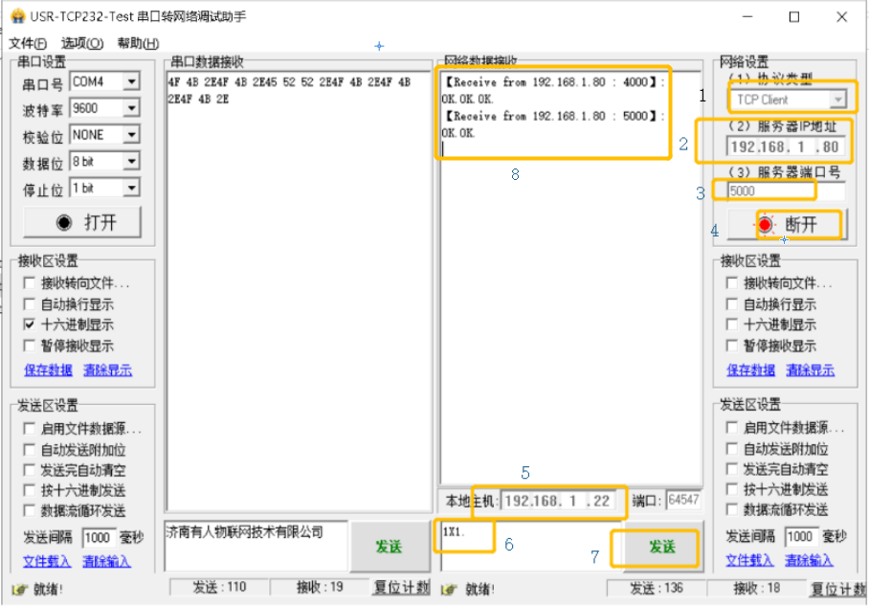

1.选择协议类型：TCP Client

2.选择服务器IP地址：192.168.1.80（这个指矩阵本身的IP地址）

3.服务器端口号：5000

4.连接，或断开连接

5.本地主机：192.168.1.22（这个指电脑本身的IP地址）

6.填写控制命令（例如：1切所有1ALL.）

7.命令发送

8.确认执行命令反回是否OK

七、产品常见故障及注意事项

7.1 常见故障
- 串口操作失灵，无法操控主机切换
- 显示设备出现闪屏、花屏、蓝屏、黑屏现象
- 机箱带有静电现象
- LAN控制系统操作不灵

7.2 注意事项
- 产品出现串口操作失灵，因注意检查控制设备相应的控制软件是否打开，或检查串口线
是否已经损坏
- 当显示设备出现闪屏、花屏、蓝屏、黑屏现象时，应注意检查以下部位是否出现问题：
（1）检查显示屏是否已经损坏或检查显示屏接口处线缆是否出现松动
（2）检查信号源是否运转正常
（3）检查HDMI线缆是否已经损坏
（4）检查各个接头处是否出现松动现象
- 当出现机箱带静电时，检查电源的接地是否良好，是否采用的同一接地
- 当LAN控制不灵时
（1）检查网线是否已经损坏
（2）水晶头是否损坏
（3）网线与水晶头的连接是否错误
（4）控制软件是否打开或控制软件是否损坏

